Лабораторная работа №4

Дисциплина: Основы информационной безопасности

Георгес Гедеон

Содержание

# Цель работы

Получение практических навыков работы в консоли с расширенными атрибутами файлов.

# Теоретическое введение

В UNIX-системах, кроме стандартных прав доступа, существуют также дополнительные или специальные атрибуты файлов, которые поддерживает файловая система. Управлять атрибутами можно с помощью команды “chattr”. Виды расширенных атрибутов: • a - файл можно открыть только в режиме добавления для записи • A - при доступе к файлу его запись atime не изменяется • c - файл автоматически сжимается на диске ядром • C - файл не подлежит обновлению «копирование при записи» • d - файл не является кандидатом для резервного копирования при запуске программы dump • D - при изменении каталога изменения синхронно записываются на диск • e - файл использует экстенты для отображения блоков на диске. Его нельзя удалить с помощью chattr • E - файл, каталог или символическая ссылка зашифрованы файловой системой. Этот атрибут нельзя установить или сбросить с помощью chattr, хотя он может быть отображён с помощью lsattr • F -директория указывает, что все поиски путей внутри этого каталога выполняются без учёта регистра. Этот атрибут можно изменить только в пустых каталогах в файловых системах с включённой функцией casefold • i - файл не может быть изменён: его нельзя удалить или переименовать, нельзя создать ссылку на этот файл, большую часть метаданных файла нельзя изменить, и файл нельзя открыть в режиме записи • и другие Более подробно см. в [1]

# Выполнение лабораторной работы

1)От имени пользователя guest определяем расширенные атрибуты файла /home/guest/dir1/file1 командой “lsattr /home/guest/dir1/file1”. Командой “chmod 600 /home/guest/dir1/file1” устанавливаем права, разрешающие чтение и запись для владельца файла. При попытке использовать команду “chattr +a /home/guest/dir1/file1” для установления расширенного атрибута “a” получаем отказ в выполнении операции(Рисунок 3.1).

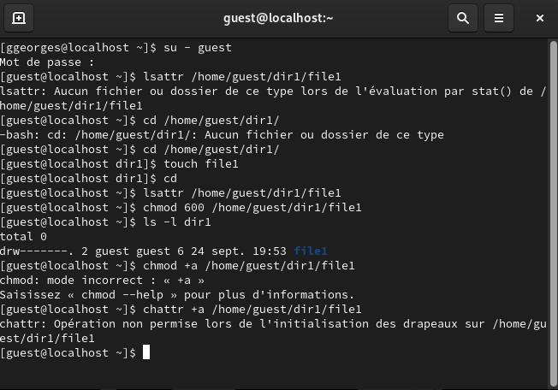

Расширенные атрибуты файла

2)От имени суперпользователя устанавливаем расширенный атрибут “a” на файл командой “sudo chattr +a /home/guest/dir1/file1” и от имени пользователя guest проверяем правильность установления атрибута командой “lsattr /home/guest/dir1/file1”(Рисунок 3.2).

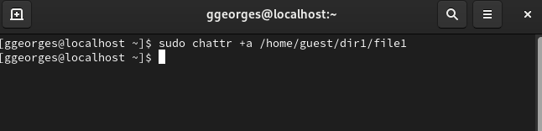

Установка расширенного атрибута “a” от имени суперпользователя

3)Дозаписываем в файл file1 слово “test” командой “echo”test” » /home/guest/dir1/file1” и, используя команду “cat /home/guest/dir1/file1” убеждаемся, что указанное ранее слово было успешно записано в наш файл. Аналогично записываем в файл слово “abcd”. Далее пробуем стереть имеющуюся в файле информацию командой “echo” abcd” > /home/guest/dirl/file1”, но получаем отказ. Пробуем переименовать файл командой “rename file1 file2 /home/guest/dirl/file1” и изменить права доступа командой “chmod 000 /home/guest/dirl/file1” и также получаем отказ(Рисунок 3.3).

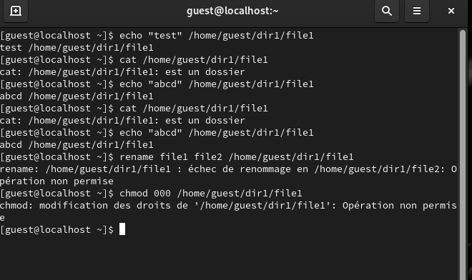

Попытка выполнить действия над файлом после установки атрибута “a”

4)Снимаем расширенный атрибут “a” с файла от имени суперпользователя командой “sudo chattr -a /home/guest/dir1/file1” и повторяем операции, которые ранее не получилось выполнить - теперь ошибок не было, операции были выполнены(Рисунок 3.4).

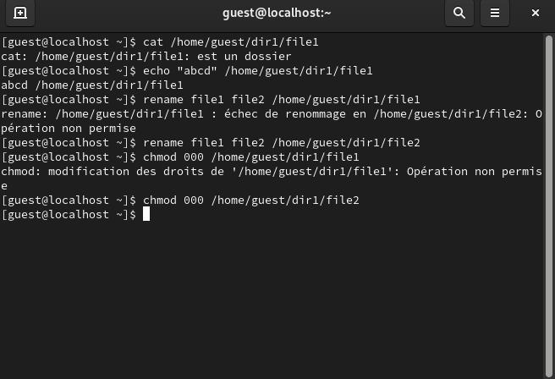 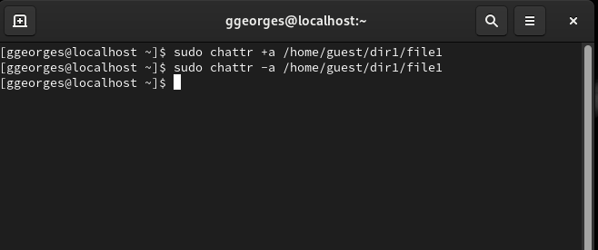

5)От имени суперпользователя командой “sudo chattr +i /home/guest/dir1/file1” установливаем расширенный атрибут “i” и повторяем действия, которые выполняли ранее. В данном случае файл можно было только прочитать, а изменить/записать в него что-то, переименовать и изменить его атрибуты - нельзя(Рисунок 3.5).

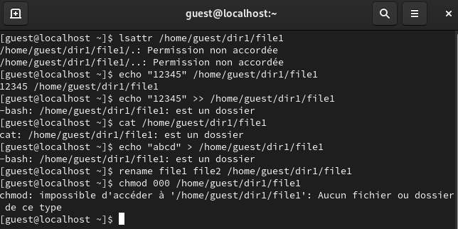 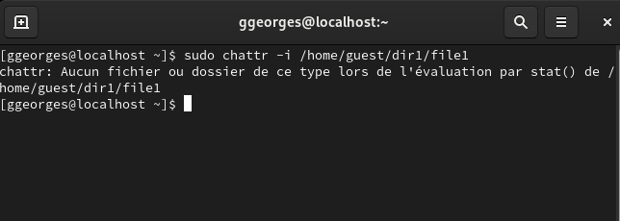

# Выводы

* В ходе выполнения данной лабораторной работы я получил практические навыки работы в консоли с расширенными атрибутами файлов, на практике опробовал действие расширенных атрибутов “a” и “i”.